ОТЧЕТ ПО РЕЗУЛЬТАТАМ ЕГЭ 2013 г.
ПО РУССКОМУ ЯЗЫКУ
- Особенности контрольно-измерительных материалов по русскому языку 2013 г.
Структура экзаменационной работы в 2013 году не претерпела больших изменений. Каждый вариант КИМ-ов состоял из трех частей и включал три типа заданий: с выбором ответа, с кратким ответом, с развёрнутым ответом.
Часть 1 содержала 30 заданий с выбором ответа. Это задания базового уровня, основу которых составляет отобранный языковой материал в виде отдельных слов, словосочетаний и предложений и проверяет у выпускников степень усвоения важнейших норм литературного языка, а также владение практическими коммуникативными умениями. По сравнению с 2012 годом в части 1 произошли небольшие изменения: изменен формат задания А-1; расширен диапазон ответов к заданию А-20.
Часть 2 содержит 8 заданий с кратким ответом, которые проверяют практическую подготовку выпускников по русскому языку. Это задания высокого уровня сложности. Все они связаны с работой над текстом, т.к. при выполнении заданий выпускники должны продемонстрировать умения, связанные со смысловым и речеведческим анализом текста. Изменений в этой части работы по сравнению с 2012 г. не было.
Часть 3 состоит из одного открытого задания с развёрнутым ответом (сочинение), проверяющего умение выпускника создавать собственное высказывание на основе прочитанного текста. С помощью этого задания проверяется уровень сформированности речевых умений и навыков, составляющих основу коммуникативной компетенции учащихся. Это задание повышенного уровня сложности. Изменений в этой части экзаменационной работы не было.
По сравнению с 2012 г. уточнены критерии проверки и оценки выполнения заданий с развернутым ответом (критерий К-1).

- Статистика результатов за 3 года.
В 2013 г. в ЕГЭ по русскому языку принимали участие 17646 чел.; в 2012 г. –17 431 чел.; в 2011 г. – 18 989 чел.
Минимальный порог по русскому языку, установленный ФИПИ, составил 36 баллов, в течение 3 лет этот показатель не менялся. Перешли этот порог в 2013 г. 99,38 % выпускников, в 2012 г. 98,52% , в 2011 г. 98, 01% . Из них набрали максимальное количество баллов (100)в 2013 г. 23 человека (в 2012 г – 22, 2011 г. – 9). На диаграмме мы видим сравнительный анализ количества стобалльников за 3 года.
Диаграмма № 1

0,68 % выпускников 2013 г. не справились с заданиями экзамена, не перешли минимальный порог и получили неудовлетворительную оценку по предмету. По России этот коэффициент еще выше – 1,9 %. В 2012 г. – это 1,58%, в 2011 г. – 1,99 %.
Анализируя статистические данные по этому показателю, надо отметить системность работы учителей-словесников по подготовке выпускников. Сравнительный анализ неудовлетворительных оценок за последние три года представлен в диаграмме.
Диаграмма № 2
Средний балл по Нижегородской области в 2013 г. составил 64,43, что выше среднего балла по России (63,40) Нужно отметить, что в течение последних лет средний балл по русскому языку неуклонно растет, регион повышает общие показатели, качество экзаменационных работ становится лучше. Эти показатели отражены в диаграмме № 3.
Диаграмма № 3
Сравнительный анализ результатов показал, что в большинстве районов выпускники стабильно (в течение последних трех лет) показывают хорошие результаты. Выше, чем средний балл по России показывает Арзамасский р-н (64,5), Вознесенский р-н (64,55), Воротынский р-н (64,92), Спасский р-н (64,80), Перевозский р-н (64,78), Навашинский р-ны (62,6) (62,0), Сосновский р-н (61,6), Вортынский р-н (61,4), Кулебакский р-н (61,3); г. Саров (64,9),г. Первомайск (64, 95), г. Семенов (64,01), г. Бор (64,46), Г. Дзержинск (64,26), г. Н. Новгород Московский р-н (64,27).
Есть и такие районы, которые дают результаты выше среднего показателя по Нижегородской области. Это Б.Болдинский район средний балл (69,95), Ардатовский р-н (65,77), Ветлужский р-н (67,02), Чкаловскийр-н (67,10), Городецкий р-н (65,72), Богородский р-н (65,78), Лысковский р-н (66,50), Лукояновский р-н (65,16), Ковернинский р-н (65,02), Сокольский р-н (65,27), г. Арзамас (67, 35); г. Н. Новгород: Советский р-н (67,62), Сормовский р-н (67,72), Нижегородский р-н (67,31), Автозаводский р-н (65,13), Приокский р-н (65,86).
Но есть районы, которые в течение трех лет подряд показывают результаты ниже среднего балла по Нижегородской области и России: Тоншаевский р-н (59,71), Краснооктябрьский р-н (57,65), Пильнинский р-н (60,28), Сергачский р-н (59,84), Сеченовский р-н (58,1), Кстовский р-н (60,21), Кулебакский р-н (60,35).

- Статистика участников ЕГЭ по русскому языку за 3 года.
ИНФОРМАЦИЯ О КОЛИЧЕСТВЕ УЧАСТНИКОВ ЕГЭ В ОСНОВНЫЕ СРОКИ ПО КАТЕГОРИЯМ

Общеобразовательный предмет | ОБЩЕЕ  КОЛИЧЕСТВО  УЧАСТНИКОВ  (человек) | ВЫПУСКНИКИ ТЕКУЩЕГО ГОДА |  | ОБУЧАЮЩИЕСЯ ОУ НАЧАЛЬНОГО И СРЕДНЕГО ПРОФЕССИОНАЛЬНОГО ОБРАЗОВАНИЯ |  | ВЫПУСКНИКИ ПРОШЛЫХ ЛЕТ
Общеобразовательный предмет | ОБЩЕЕ  КОЛИЧЕСТВО  УЧАСТНИКОВ  (человек) | Кол-во человек | % | Кол-во человек | % | Кол-во человек | %
Русский язык 2013 г. | 17035 | 15663 | 91,95 | 934 | 5,48 | 438 | 2,57
Русский язык 2012 г. | 16814 | 15085 |  | 1332 |  | 430
Русский язык 2011 г. | 15917 | 13709 |  | 1838 |  | 370

- Анализ результатов выполнения экзаменационной работы по русскому языку в 2013 г.

Результаты выполнения заданий контрольно-измерительных материалов части «А» можно проследить по диаграмме № 4
Диаграмма № 4
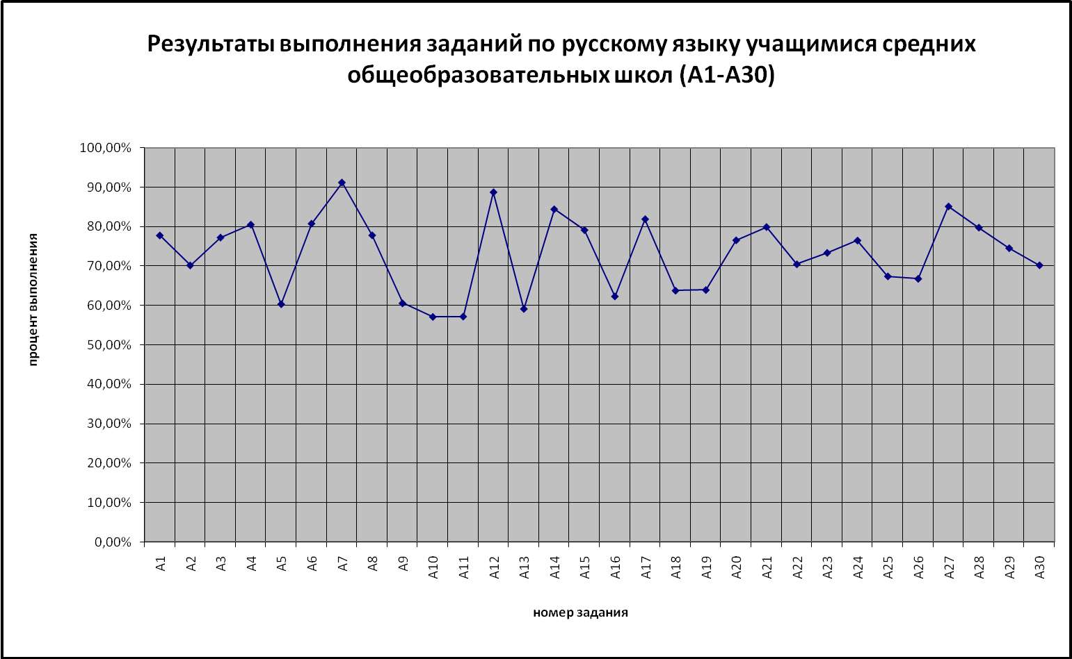

Мы видим, что средний показатель выполнения этих заданий в 2013г. составляет 70%.
Задания части «А», вызвавшие наибольшие затруднения при выполнении ЕГЭ по русскому языку в 2013 г.:
Это задание А-5 (определение грамматической ошибки) А-9, А-10,А-11 (работа с микротекстом: определение грамматической основы, типа предложения и принадлежности слова к определенной части речи), А-13 (правописание Н-НН в различных частях речи).
Сравнение типичных затруднений 2013 г. с материалами предыдущих лет, показывает, что выпускники стали лучше справляться с заданиями по пунктуации, но всё ещё вызывают затруднения задания по микротексту и определению грамматических ошибок. Сравнение результатов выполнения заданий представлены в диаграмме № 5.

Диаграмма № 5

Результаты выполнения заданий контрольно-измерительных материалов части «В» отражены в диаграммах № 6,7
Задания части «В» относятся к заданиям высокого уровня сложности и требуют владения практическими навыками анализа текста на различных языковых уровнях. Эти задания по-прежнему вызывают самые значительные затруднения у выпускников.
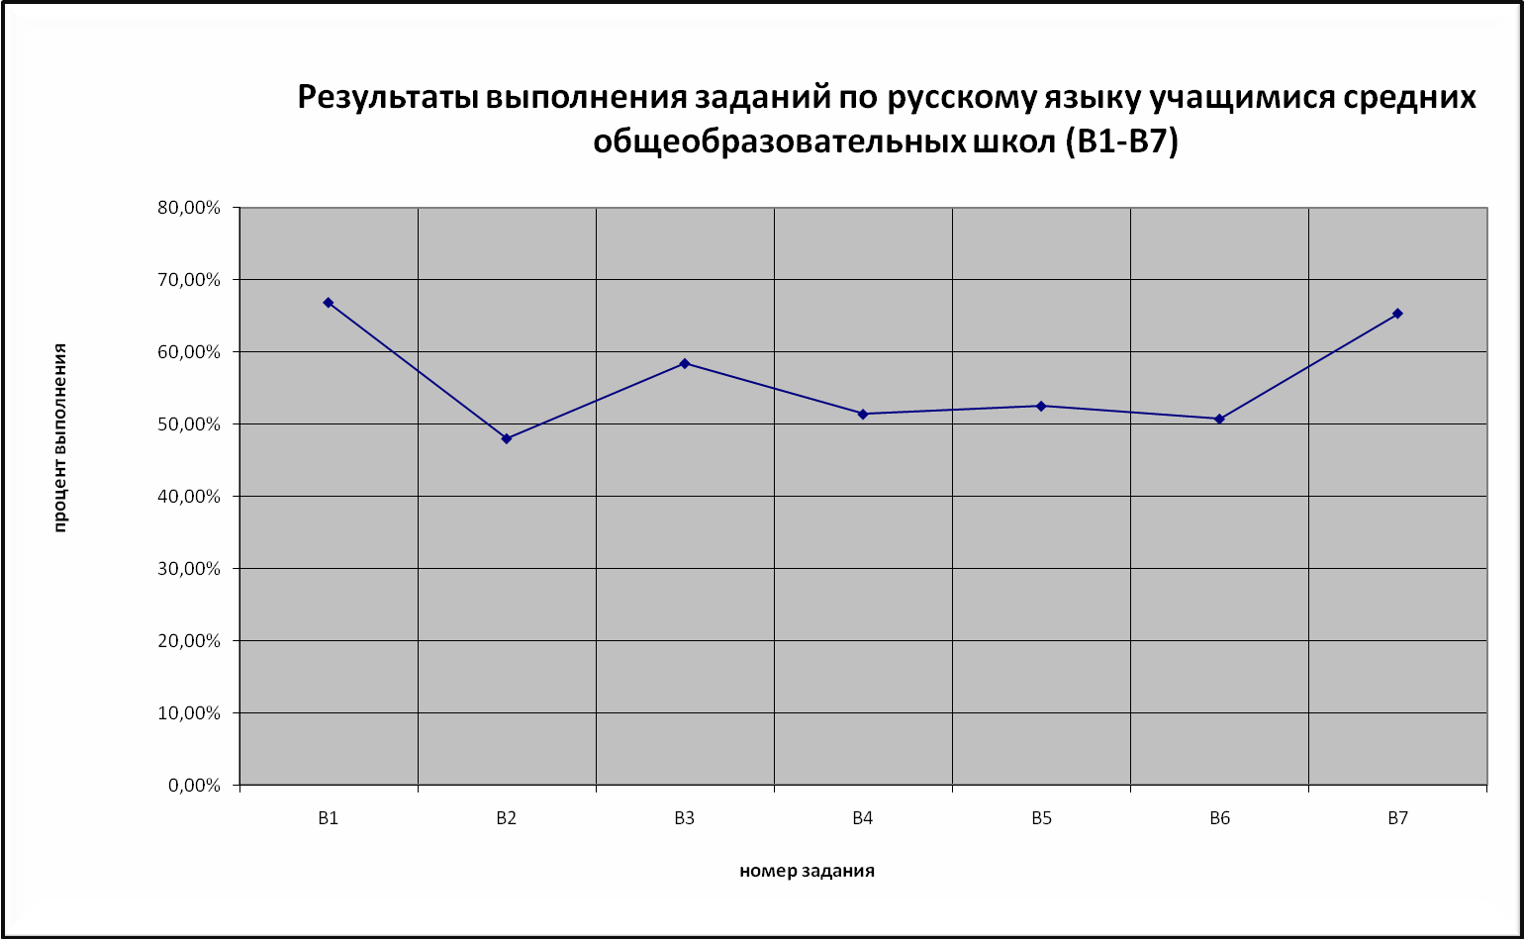

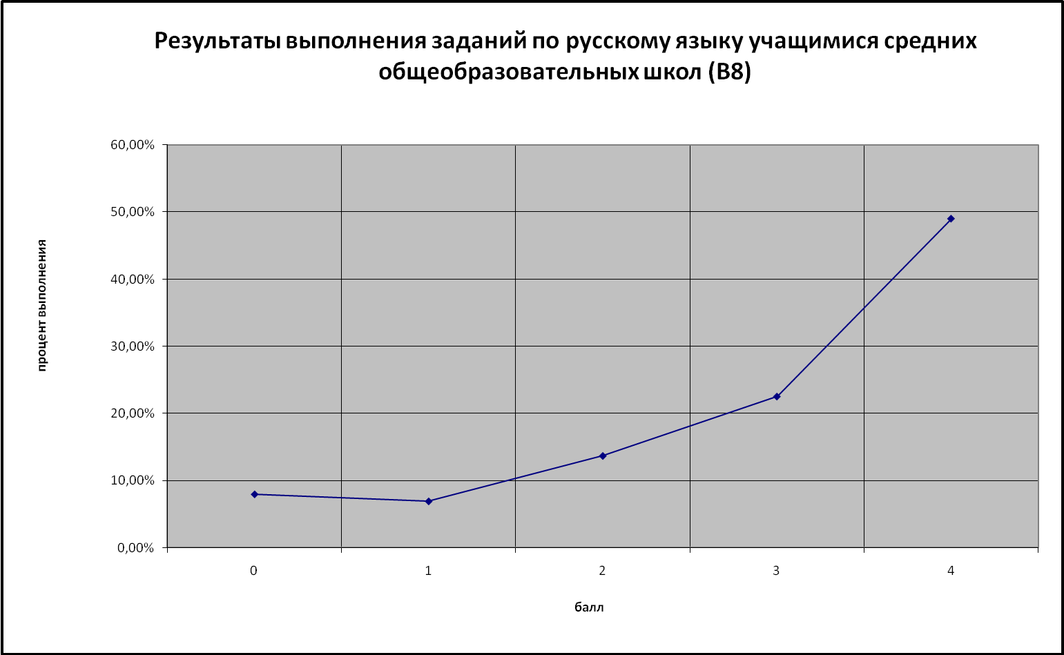

Мы видим, что процент выполнения этой части ЕГЭ все еще остается на уровне 50%. Но в 2012-2013 учебном году выпускникам, в отличие от предыдущих лет, удалось перешагнуть 50% рубеж при выполнении части «В» Только выполнение задания В2 (определение частей речи) вызывает практические затруднения у учащихся. Сравнительные результаты выполнения заданий части В отражены в диаграмме № 8.
Диаграмма № 8

Многие годы вызывало затруднение выполнение задания В 8, в котором требуется провести анализ языковых особенностей текста. В 2011 г. с этим заданием не смогли справиться 54 % выпускников. Наивысший балл (4 балла) смогли набрать только 14% из всех участвующих в экзамене. В 2012 г. с заданием не справлялись 28% выпускников, высший балл получили 26% выпускников. В 2013 г. не справились с заданием только 7, 95% выпускников, а высший балл набрали – 49% выпускников.

Результаты выполнения заданий контрольно-измерительных материалов части «С»
В 2013 г. не приступали к написанию части «С» 1,19 % выпускников, 98,9% выполняли это задание. В 2012 г. эти показатели были примерно такие же: приступили к выполнению части С» 98,1%, не приступали к части «С» 1, 9% выпускников.
Качество выполнения открытого задания выпускниками 2013 г. можно увидеть на диаграмме № 8.
Диаграмма № 8
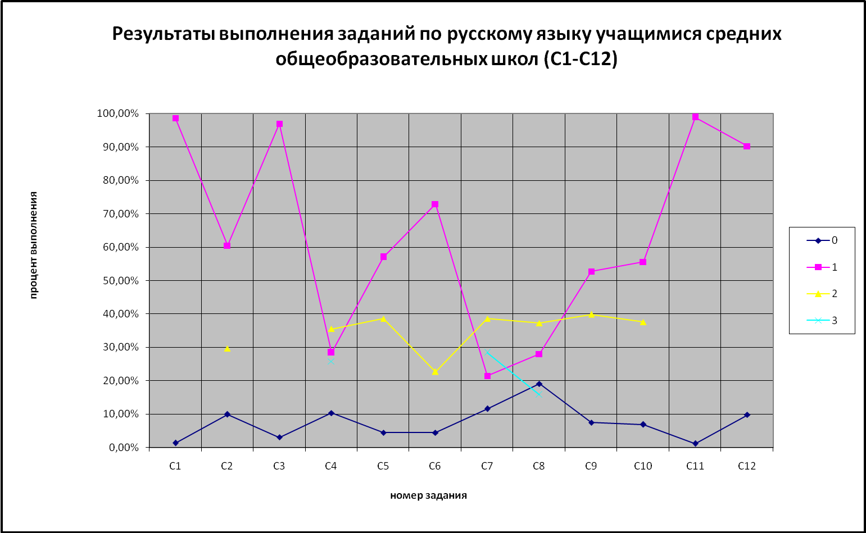
Значимость третьей части работы «С» в структуре экзамена велика, т.к. проверяется не только языковая и речевая подготовка выпускников, но и практическая грамотность. Как показал экзамен 2013 г., учащиеся хорошо освоили структуру письменной работы, неплохо справились с освоением содержания исходного текста, с комментированием проблемы, что говорит о уверенном практическом применении навыков анализа, но все еще слабы в аргументированном выражении собственного мнения. Характер аргументов открыто показал общий уровень развития выпускников, во многих работах аргументы приведены формально, часто не обоснованы, не связаны с заявленной проблемой.
Нужно отметить, что большинство выпускников хорошо знакомы с алгоритмом выполнения части «С» и критериальными требованиями к её проверке, но, к сожалению, всё больше снижается речевое разнообразие, яркость и выразительность письменного высказывания. Преобладание языковых и синтаксических клише, шаблонных фраз обедняет творческую работу.
Всё чаще в развёрнутых ответах выпускников стали встречаться фактические ошибки в фоновом материале, что говорит о падении общекультурного уровня выпускника и проблемах преподавания литературы и других гуманитарных предметов в школе.
В 2013 году в письменных работах учащихся отмечается снижение орфографических и пунктуационных ошибок: 11,57% получили 0 баллов по критерию 7 и 19,02% по критерию 8. В 2012 г. эти показатели были следующими: 18% и 27%. В 2013 г. 65% выпускников получили высокие баллы (2и 3 балла) за орфографическую грамотность и 53 % выпускников за пунктуационную грамотность. Снижается процент речевых и грамматических ошибок в письменной работе.

Распределение общеобразовательных учреждений г. Нижнего Новгорода и Нижегородской области по результатом ЕГЭ по русскому языку

Статистические данные, предоставленные РЦОИ, показывают стабильность результатов ЕГЭ по русскому языку школы Нижегородской области и Нижнего Новгорода. Высокие результаты показывают выпускники школ Ардатовского, Арзамасского, Б-Болдинского, Ковернинского районов, г. Лукоянова, г. Арзамаса, г. Дзержинска, г. Сарова Нижегородской области
- МБОУ Ардатовская СОШ №1 Ардатовского р-на Нижегородской области
- МБОУ Березовская СОШ Арзамасского р-на Нижегородской области
- МБОУ Чернухинская СОШ Арзамасского р-на Нижегородской области
- МБОУ Мотовиловская СОШ Арзамасского р-на Нижегородской области
- МБОУ Б. Болдинская СОШ Б.Болдинского р-на Нижегородской области
- МБОУ Новопокровская СОШ Ветлужского р-на Нижегородской области
- МБОУ Лукояновская СОШ №1 Лукояновского р-на Нижегородской области
- МБОУ Горёвская СОШ Ковернинского р-на Нижегородской области
- МБОУ Малозиновьевская СОШ Семёновского р-на Нижегородской области
- МБОУ лицей №1 г. Семёнова Нижегородской области
- МБОУ Мурзинская СОШ Сокольского р-на Нижегородской области
- МБОУ Спасская СОШ Спасского р-на Нижегородской области
- МБОУ "Шахунская гимназия им. А.С. Пушкина" г. Шахунья Нижегородской области
- МБОУ "Гимназия" г. Арзамаса Нижегородской области
- МБОУ СОШ № 2 с углубленным изучением предметов физико-математического цикла г. Дзержинска Нижегородской области
- МБОУ СОШ № 22 с углубленным изучением французского языка г. Дзержинска Нижегородской области
- МБОУ гимназия № 38 г. Дзержинска Нижегородской области
- МБОУ гимназия №14 г. Выксы нижегородской области
- МБОУ гимназия № 2 г. Сарова Нижегородской области
- МБОУ Лицей № 15 имени академика Юлия Борисовича Харитона г. Сарова Нижегородской области

В Нижнем Новгороде стабильно высокие результаты в течение 3 лет показывают статусные учебные заведения: гимназии, лицеи.
- МАОУ Лицей №36 Автозаводского района
- МБОУ Лицей № 165 имени 65-летия "ГАЗ" Автозаводского района
- МАОУ лицей № 87 имени Л.И.Новиковой Московского района
- МБОУ СОШ № 60 Ленинского района
- МОУ лицей №8 Нижегородского района
- МОУ Гимназия №1 Нижегородского района
- МБОУ лицей №38 Советского района
- МОУ СОШ № 44 Советского района
- МАОУ лицей № 82 Сормовского района
- МБОУ СОШ № 183 Сормовского района
- ГБОУ лицей-интернат "Центр одаренных детей" Сормовского района

Низкие результаты в течение 3 лет показывают выпускники вечерних (сменных) школ, а также выпускники ряда общеобразовательных школ и «центров образования»:
- МБОУ Большемурашкинская ВСОШ Б.Мурашкинского р-на Нижегородской области
- МБОУ Владимирская СОШ Воскресенского района Нижегородской области
- ГОУ кадетская школа-интернат Володарского района Нижегородской области
- МБОУ Княгининская СОШ Княгининского района Нижегородской области
- МБОУ Лукояновская ВСОШ № 1 Лукояновского района Нижегородской области
- МБОУ Просецкая СОШ Лысковского района Нижегородской области
- МБОУ Салганская СОШ Краснооктябрьского района Нижегородской области
- МБОУ Поздняковская СОШ Навашинского района Нижегородской области
- МБОУ Ичалковская СОШ Перевозского района Нижегородской области
- МБОУ Курмышская СОШ Пильнинского района Нижегородской области
- МБОУ Кочко-Пожарская СОШ Сергачского района Нижегородской области
- МБОУ Рожковская СОШ Сосновского района Нижегородской области
- МБОУ Тоншаевская ВСОШ Тоншаевского района Нижегородской области
- МОУ открытая (сменная) ООШ г. Арзамас Нижегородской области
- МОУ СОШ № 12 г. Балахна Нижегородской области
- МБОУ Коневская СОШ №25 Балахнинского района Нижегородской области
- МОУ открытая (сменная) ООШ г. Балахна Нижегородской области
- МБОУ Буревестниковская СОШ Богородского района Нижегородской области
- МОУ ВСОШ № 2 г. Городец Нижегородской области
- МОУ школа-интернат г. Саров Нижегородской области

Г. Нижний Новгород
- МОУ ВСОШ № 30 Автозаводский район
- МБОУ СОШ № 124 Автозаводский район
- МБОУ СОШ № 138 Ленинский район
- МОУ ВСОШ №28 Ленинский район
- МОУ школа-интернат № 6 Ленинский район
- МОУ ВСОШ № 23 Советский район
- МОУ ВСОШ № 4 Нижегородский район
- МОУ ЦО Московский район
- МОУ ЦО Канавинский район
- МБОУ СОШ № 156 Сормовский район
- МОУ ЦО Сормовский район

В 2013 г. на апелляцию по русскому языку было подано 155 заявлений. В 2012 г. - 125 заявлений, что на 25 заявлений больше, чем в 2012 г. Результаты апелляции: удовлетворено 67 заявлений, отклонено 88, понижен 1. Анализ апелляционных заявлений показывает, что подают на апелляцию преимущественно две категории выпускников: это учащиеся с высокими баллами по частям А и В и учащиеся с критическим баллом 34-35. Итоги апелляции представлены на диаграмме № 9
Диаграмма № 9
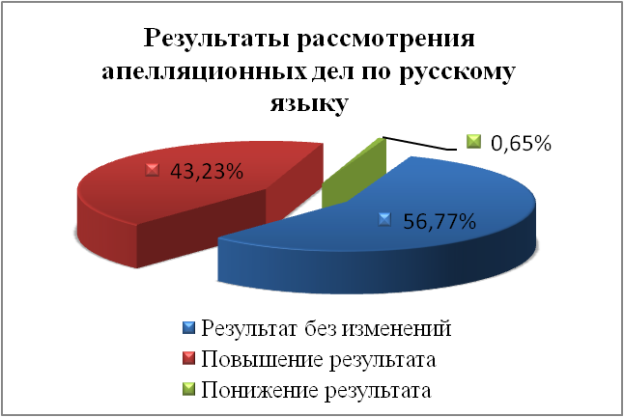
Сравнительный анализ поданных на апелляцию работ по русскому языку показывает, что их количество остается приблизительно одинаковым, а это говорит о качестве проверки экзаменационных работ экспертами. Данные сравнительного анализа отражены на диаграмме № 10.

Диаграмма № 10

Экзаменационная работа ЕГЭ по русскому языку в 2013 г. выявила основные недостатки в подготовке выпускников:
- Устойчивость типичных ошибок в части «А» (см. выше).
- При чтении и письменной интерпретации исходного текста только 15 % выпускников не испытывает затруднений в создании цельного связного текста и полного качественного комментария к выявленной проблеме.
- Формулировке проблемы и подбору аргументов в 2013 г. уделялось особое внимание. Формулировка проблемы в текстах учащихся чаще всего содержала концептуальную информацию, а не была адаптирована к предложенному тексту. Примерно 20-30% выпускников приводили формальные аргументы из литературы, которые не подтверждали заявленный ими тезис или поверхностно ссылались на примеры из литературы, истории, нередко проявляя при этом низкий культурный уровень, допуская фактические ошибки.
- Снизился процент орфографических, синтаксических, грамматических и речевых ошибок.

- Выводы и рекомендации учителям русского языка и литературы,
выпускающим в 2014 г. 11 классы
В 2013-2014 учебном году рекомендуется:
- Учителям школ, имеющих низкие результаты по ЕГЭ, пройти дополнительно курсы повышения квалификации при кафедре НИРО;

- РМО и ШМО составить план по изучению КИМ-ов по русскому языку и литературе в форме ЕГЭ и привести в соответствие с требованиями оценки учащихся (специальные зачеты) по разделам ЕГЭ;

- Вводить в качестве основного задания на практикумах тексты различного типа, обучать учащихся самопроверке своих работ в соответствии с заданными критериями.

- В методических объединениях продолжать изучение демонстрационных образцов ЕГЭ 2014 (2013) гг., аналитические материалы федерального и регионального уровней. Согласовывать понимание критериальных требований по формированию языковой, лингвистической и коммуникативной компетенций и добиваться единства требований к знаниям, умениям и навыкам по русскому языку выпускников школ.

- При планировании форм контроля по русскому языку максимально использовать структуру, содержание, критерии ЕГЭ, а также исходные тексты, бланки и пр. Увеличить количество самостоятельных работ (домашних, классных). Зачетные и контрольные работы рекомендуется проводить с учётом требований ЕГЭ! Аналитические справки, подготовленные учителями выпускных классов по итогам контрольных работ, необходимо обсудить на педсоветах школ и заседаниях РМО. Особого внимания требует инновационный опыт учителей по предупреждению и исправлению типичных затруднений учащихся по русскому языку.

- При планировании уроков русского языка в 11 классе усилить внимание учащихся к заданиям частей В и С, к работе с неадаптированными текстами, к самостоятельной проверке своих работ учащимися, к редактированию черновиков. Особо анализировать ответы учащихся на задания повышенной и высокой сложности (В и С).

- Обратить внимание на задания, вызвавшие наибольшее затруднения учащихся в 2013 г.

- В учебном процессе необходимо усилить внимание к смысловой стороне рассматриваемых языковых явлений (лексических, грамматических и др.) и их текстообразующей функции. Учить учащихся мыслить самостоятельно, излагать свою точку зрения, аргументировать её, учитывать при этом усложнение тематики общения в современном обществе, необходимость быстрого и качественного осмысления и создания текстов различных стилей и типов речи, потребность в уверенных навыках по работе с информацией различного типа, преобразование текстов по заданным параметрам. Больше внимания уделять устной речи.

- Необходимо в системе применять все критериальные требования при оценивании творческих работ учащихся. Актуализация знаний и умений по русскому языку в разных учебных ситуациях – главная задача, для выполнения которой необходимо постоянное внимание к смысловой стороне рассматриваемых языковых явлений.

- Необходимо помнить о качестве и разнообразии аргументов: научные, культурологические факты (цитаты, факты и события из истории, литературы, искусства, современной общественной жизни, цитаты из стихов, высказывания известных людей и пр.) должны быть достоверны, убедительны и достаточно представлены. Фоновая информация, включаемая в сочинение-рассуждение, очень значима для общей оценки работы выпускников.

- Задачи кафедры на 2013 – 2014 г.
- В рамках курсовой подготовки предложить учителям:
- систему работы с текстами различного стиля и жанра. Особое внимание уделять анализу и интерпретации научно-популярных, публицистических текстов по философским и культурологическим проблемам;
- рекомендации по межпредметной интеграции, что позволит полнее использовать потенциал уроков литературы для качественной подготовки творческого задания в ЕГЭ по русскому языку.
- Обновить дидактический материал, содержание практикумов; систематизировать промежуточный и межсессионный контроль;
- Усилить подготовку тьюторов, которые в своих районах будут оказывать методическую и консультативную помощь учителям, выпускающим 11 классы, по вопросам подготовки к ЕГЭ по русскому языку.
- Провести семинары с авторами пособий, ориентированных на подготовку к ЕГЭ (издательства «Экзамен», «Мнемозина», «Дрофа», «Вентана-Граф» и др.)

